6月2日动态

**户外活动篇**

今天天气好好呀，我们去做操咯

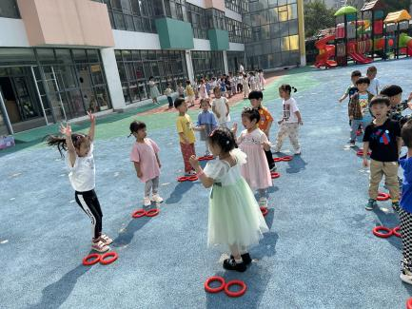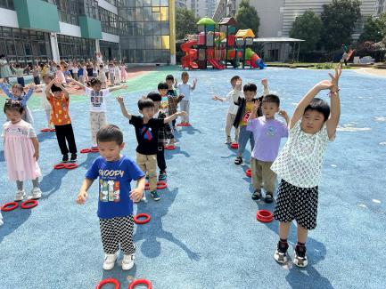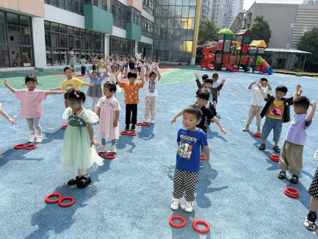

轮胎区的轮胎都洗干净咯，我们一起去玩吧。

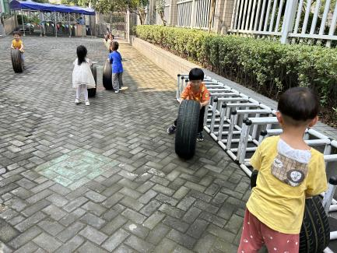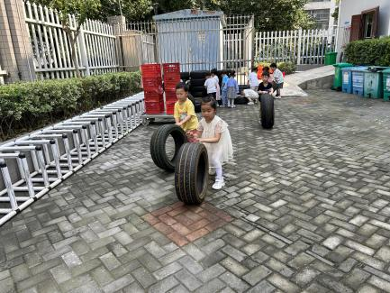

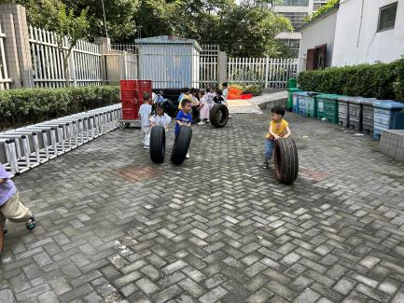

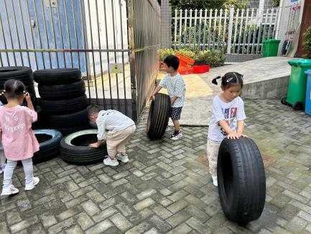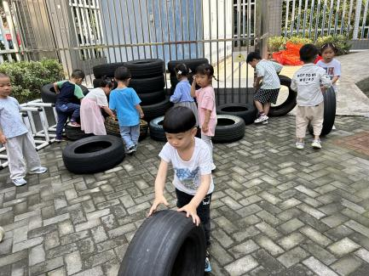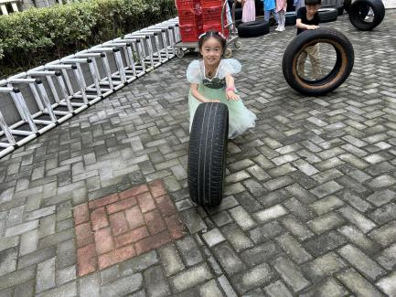

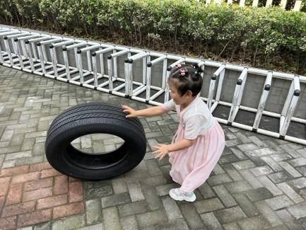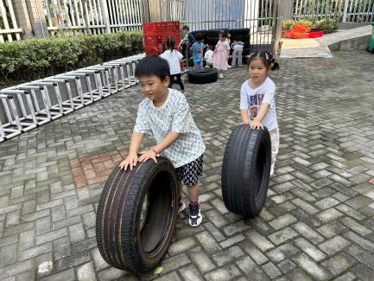

**集体游戏篇**

**数学：早晨、白天、晚上、深夜**

这是一节关于时间的数学活动。一天分为早晨、白天、晚上和深夜。早晨，人们会洗漱、吃早饭等等；白天，人们会工作、上学等等；晚上，有的人们还在工作，有的则开始做晚饭等等；深夜，人们已经进入了美梦。通过本次活动，让幼儿感知早晨、白天、晚上和深夜的特征，并对其顺序进行排序。

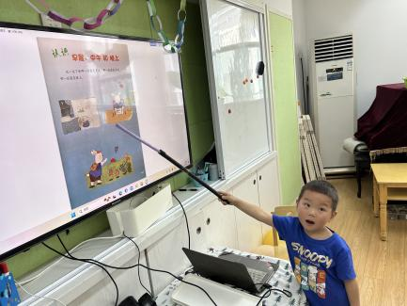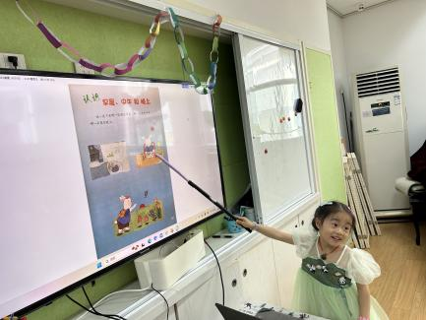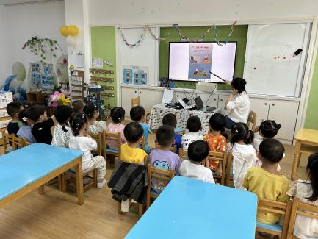

**区域游戏**

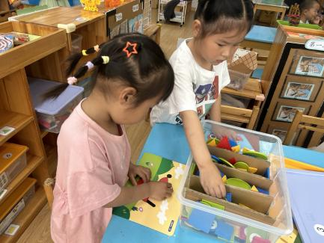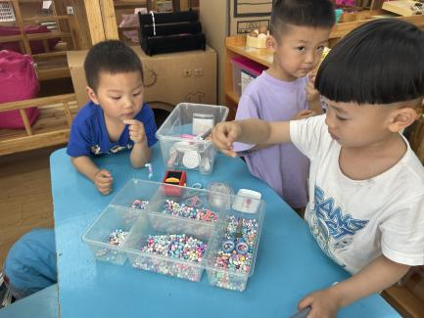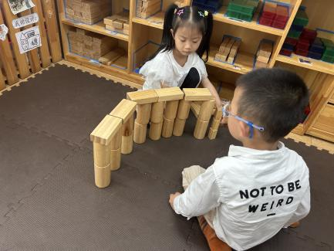

**生活活动篇**

孩子们很快就要步入中班啦，夏天的被子也很轻，趁这次机会我们要开始尝试自己拿被子了哦。

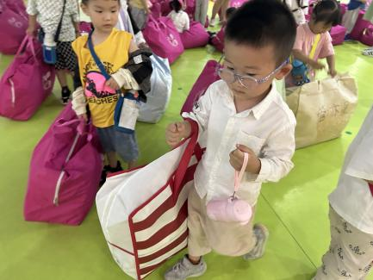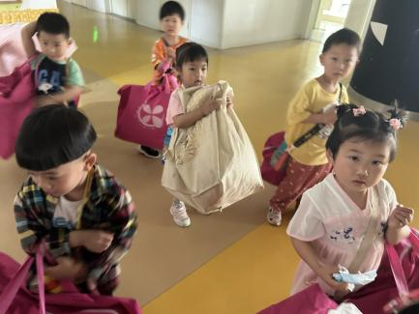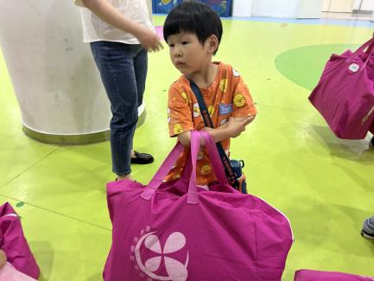

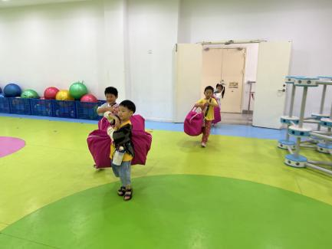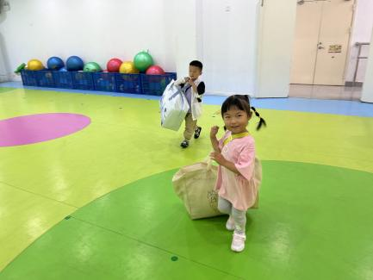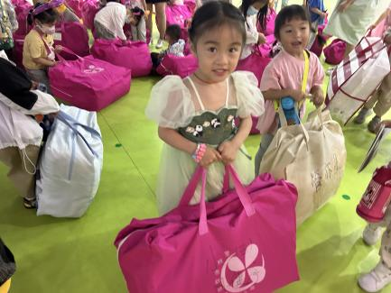

**温馨提示**

最近天气气温回暖，爸爸妈妈要注意给孩子减少衣服哦！一冷一热容易生病，请假在家休息的小朋友要及时照顾好自己的身体，多喝水哦！

1.请各位家长给小朋友的保温杯里放温水哦！

2.请各位将垫背巾在家给孩子垫好，户外出汗，预防感冒。

3.周末在家要完成家园联系本和调查表哦，周一带来哦。

4.鼓励幼儿周一自己拿被子入园哦。